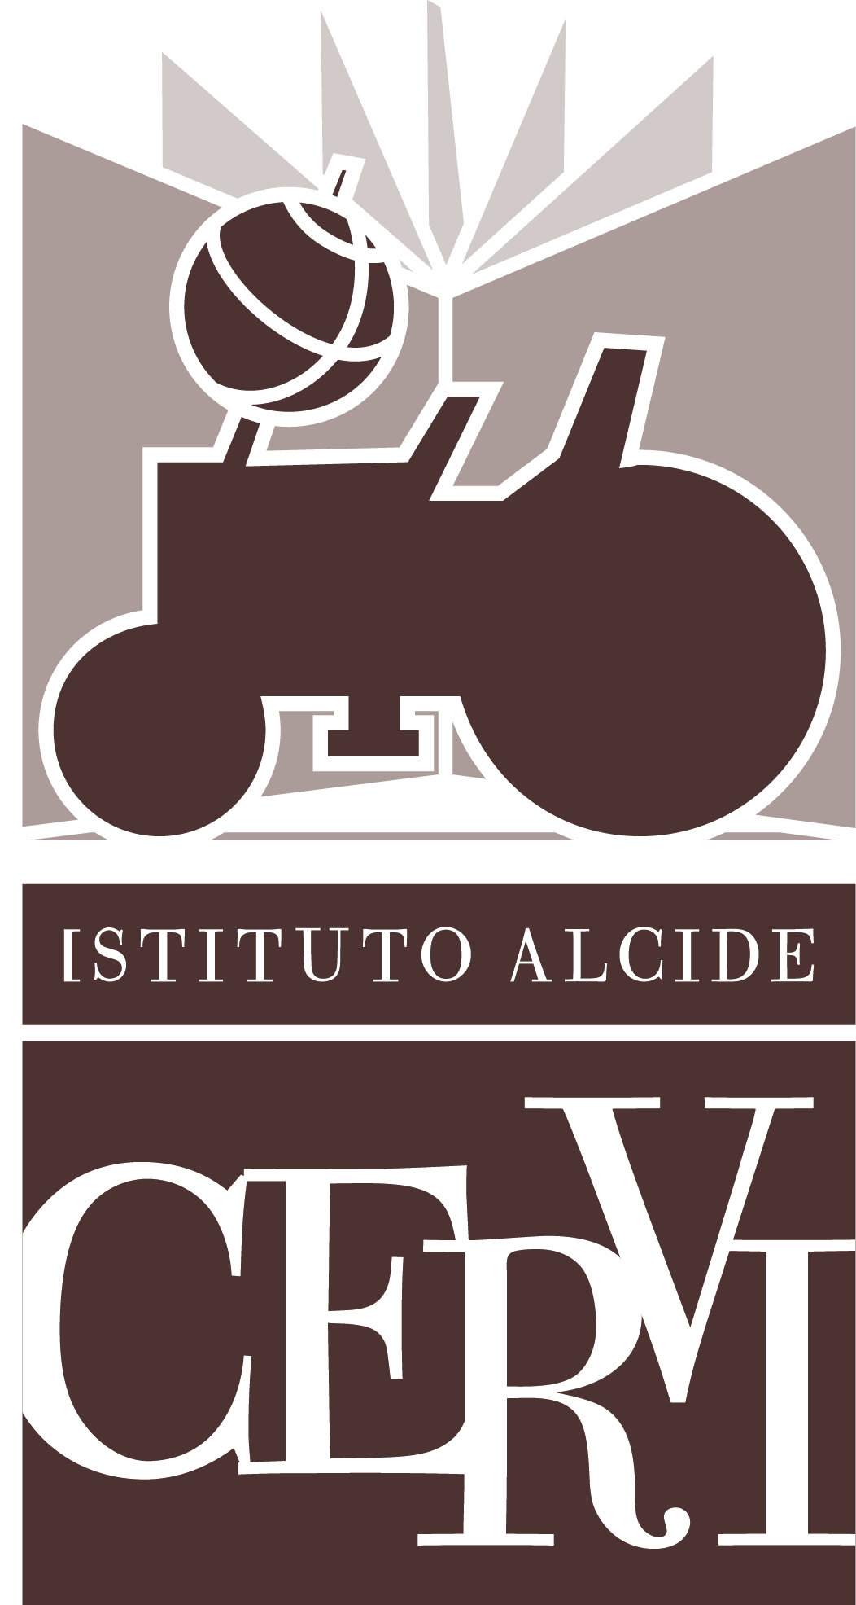
COMUNICATO STAMPA
Con cortese preghiera di pubblicazione e condivisione
Istituto Alcide Cervi, Gattatico (Reggio Emilia)
Pastasciutta Antifascista:
il 25 luglio a Casa Cervi e in tutta Italia
Come ogni anno, il 25 luglio si terrà a Casa Cervi la storica Pastasciutta Antifascista. Visti i tempi di pandemia, si tratta, come l’anno scorso, di una edizione limitata: saranno circa 800 i presenti alla Festa. Una partecipazione più che mai sentita nel territorio e non solo, dimostrata dall’esaurimento dei posti disponibili pochi giorni dopo l’apertura delle prenotazioni.
La Pastasciutta ha origine il 25 luglio del 1943, quando la Famiglia Cervi organizzò una grande pastasciuttata nella piazza del vicino paese di Campegine, offerta a tutti i presenti, per festeggiare la destituzione e l’arresto di Benito Mussolini dopo la riunione del Gran Consiglio del Fascismo.
Giunta alla sua 27esima edizione, con gli anni è diventata una Festa conosciuta e celebrata a livello nazionale come simbolo di libertà, pace e antifascismo. Sono oltre ottanta le Pastasciutte ufficiali che quest’anno si sono iscritte alla Rete delle Pastasciutte, oltre un centinaio se si considera il totale. Dal Friuli alla Calabria, dal Piemonte alla Puglia, e persino all’estero, grazie a due comunità italiane negli Stati Uniti e nella Repubblica Dominicana. Tutti uniti per festeggiare la storica celebrazione nata grazie ai Cervi.
Anche quest’anno, un contributo più che fondamentale si deve ai tanti volontari che hanno deciso di collaborare con Casa Cervi: dall’ANPI al Circolo Arci Gardenia.
IL PROGRAMMA - Si parte alle ore 18, con l’apertura delle porte. Come sempre, sarà disponibile lo gnocco fritto e i salumi. Alle ore 20 inizierà invece la distribuzione della pasta, con una novità: la presenza di una proposta alternativa per vegani. Dalle 20 alle 21 si terrà dal palco in diretta un’edizione speciale de “Il Raccolto”, la radio ufficiale di Casa Cervi, a cura di Paolo Papotti e di Mirco Zanoni, che sarà trasmessa in streaming sui canali YouTube e Facebook dell’Istituto. Alle ore 21 i saluti iniziali, con: Albertina Soliani, Presidente dell’Istituto Alcide Cervi, Gianfranco Pagliarulo, Presidente dell’ANPI Nazionale, Luca Ronzoni, Sindaco di Gattatico, e Giuseppe Artioli, Sindaco di Campegine. A seguire, l’intervento del grande ospite della serata, il giornalista e direttore de l’Espresso Marco Damilano. Alle ore 21.45 circa avrà luogo la premiazione del Festival Teatrale di Resistenza di Casa Cervi, giunto alla sua ventesima edizione: sarà assegnato il Premio Museo Cervi - Teatro per la Memoria e il Premio Gigi dall’Aglio, deciso dalla giuria under 30 - assoluta novità di questa edizione -, istituito in memoria del grande regista, drammaturgo e attore parmigiano. In occasione di questa importante ricorrenza, sarà trasmesso un breve video celebrativo della sua storia. La serata si concluderà alle 22.30 con il Dj live set del dee-jay Mark Bee insieme al gruppo musicale Mé, Pék e Barba. L’evento è preceduto da un incontro visibile unicamente online organizzato insieme all’Anpi Nazionale, in diretta streaming alle 17 sulle pagine dell’Istituto Alcide Cervi e dell’Anpi, chiamato Memoriale della Resistenza Italiana: le nuove videointerviste. Intervengono Albertina Soliani e Gianfranco Pagliarulo, coordinati da Mirco Zanoni.

Le Pastasciutte Antifasciste in Italia (25 luglio 2021)
L’origine della Pastasciutta Antifascista
Pastasciutta Antifascista 2021
www.istitutocervi.it
Facebook: @IstitutoCervi / @MuseoCervi
Instagram: @istitutocervi
Informazioni
Ufficio Stampa Istituto Alcide Cervi
Michele Alinovi
stampa@istitutocervi.it / 3465837115

